Werkvoorbereiding
Naam | Amber Wetemans
Klas | MTD3A4
Project | BBQ
Datum | 29-06-2020
bijlagen | Poten
Telefoonnummer | 06-22104386
 |  |  |  |  |  | Tekening/screenshot
 | wat | Wanneer | Geschatte uren
Benodigd gereedschap: |  |  |  |  |  | Handtekening docent
Benodigd gereedschap: | zaag | NVT | 30 min
Benodigd gereedschap: | Las apparaat | NVT | 15 min
Benodigd gereedschap:
Benodigd Materiaal: | Koker 60x60 | NVT
Benodigd Materiaal:
Benodigd Materiaal:
Benodigd Materiaal:
 |  | totaal uren | 45 min
Tekeningen bijlagen | Poten |  |  |  |  | Handtekening werkplaats
Tekeningen bijlagen
Tekeningen bijlagen
Tekeningen bijlagen

Werkvoorbereiding
Naam | Amber Wetemans |  |  |  |  | 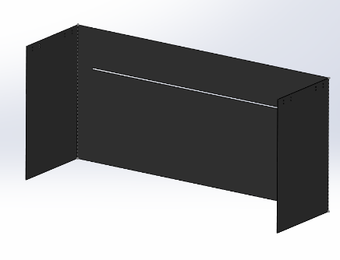
Klas | MTD3A4
Project | BBQ
Datum | 29-06-2020
bijlagen | Achterkant + zijkant
Telefoonnummer | 06-22104386
 |  |  |  |  |  | Tekening/screenshot
 | wat | Wanneer | Geschatte uren
Benodigd gereedschap: |  |  |  |  |  | Handtekening docent
Benodigd gereedschap: | Laser | NVT | 15 min
Benodigd gereedschap: | Las apparaat | NVT | 15 min
Benodigd gereedschap: | Kantbank | NVT | 30 min
Benodigd Materiaal: | Plaatstaal 1mm | NVT
Benodigd Materiaal:
Benodigd Materiaal:
Benodigd Materiaal:
 |  | totaal uren | 1 uur
Tekeningen bijlagen | Achterkant + zijkant |  |  |  |  | Handtekening werkplaats
Tekeningen bijlagen
Tekeningen bijlagen
Tekeningen bijlagen

Werkvoorbereiding
Naam | Amber Wetemans
Klas | MTD3A4
Project | BBQ
Datum | 29-06-2020
bijlagen | Voorkant
Telefoonnummer | 06-22104386
 |  |  |  |  |  | Tekening/screenshot
 | wat | Wanneer | Geschatte uren
Benodigd gereedschap: |  |  |  |  |  | Handtekening docent
Benodigd gereedschap: | Laser | NVT | 10 min
Benodigd gereedschap: | Las apparaat | NVT | 15 min
Benodigd gereedschap:
Benodigd Materiaal: | Plaatstaal 1mm | NVT
Benodigd Materiaal:
Benodigd Materiaal:
Benodigd Materiaal:
 |  | totaal uren | 25 min
Tekeningen bijlagen | Voorkant |  |  |  |  | Handtekening werkplaats
Tekeningen bijlagen
Tekeningen bijlagen
Tekeningen bijlagen

Werkvoorbereiding
Naam | Amber Wetemans
Klas | MTD3A4
Project | BBQ
Datum | 29-06-2020
bijlagen | Deurtje (2x)
Telefoonnummer | 06-22104386
 |  |  |  |  |  | Tekening/screenshot
 | wat | Wanneer | Geschatte uren
Benodigd gereedschap: |  |  |  |  |  | Handtekening docent
Benodigd gereedschap: | Laser | NVT | 15 min (2x)
Benodigd gereedschap: | Las apparaat | NVT | 10 min (2x)
Benodigd gereedschap: | Kantbank | NVT | 15 min (2x)
Benodigd Materiaal: | Plaatstaal 1mm | NVT
Benodigd Materiaal: | Scharnier | NVT
Benodigd Materiaal:
Benodigd Materiaal:
 |  | totaal uren | 1 uur 20 min
Tekeningen bijlagen | Deurtje |  |  |  |  | Handtekening werkplaats
Tekeningen bijlagen
Tekeningen bijlagen
Tekeningen bijlagen

Werkvoorbereiding |  |  |  | 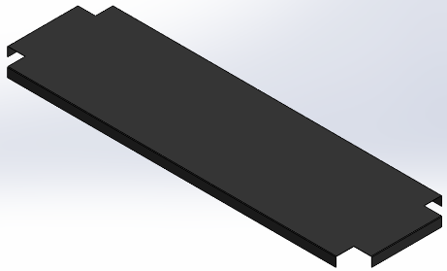
Naam | Amber Wetemans
Klas | MTD3A4
Project | BBQ
Datum | 29-06-2020
bijlagen | Handvat (2x)
Telefoonnummer | 06-22104386
 |  |  |  |  |  | Tekening/screenshot
 | wat | Wanneer | Geschatte uren
Benodigd gereedschap: |  |  |  |  |  | Handtekening docent
Benodigd gereedschap: | Kantbank | NVT | 10 min (2x)
Benodigd gereedschap: | Kolomboormachine | NVT | 5 min (2x)
Benodigd gereedschap: | Schroevendraaier |  | 2 min (2x)
Benodigd Materiaal: | ijzer staafje | NVT
Benodigd Materiaal: | Schroef | NVT
Benodigd Materiaal:
Benodigd Materiaal:
 |  | totaal uren | 34 min
Tekeningen bijlagen | Handvat
Tekeningen bijlagen
Tekeningen bijlagen
Tekeningen bijlagen

Werkvoorbereiding
Naam | Amber Wetemans
Klas | MTD3A4
Project | BBQ
Datum | 29-06-2020
bijlagen | Tussen stuk (2x)
Telefoonnummer | 06-22104386
 |  |  |  |  |  | Tekening/screenshot
 | wat | Wanneer | Geschatte uren
Benodigd gereedschap: |  |  |  |  |  | Handtekening docent
Benodigd gereedschap: | Laser | NVT | 15 min (2x)
Benodigd gereedschap: | Kantbank | NVT | 20 min (2x)
Benodigd gereedschap: | Las apparaat | NVT | 10 min (2x)
Benodigd Materiaal: | Plaatstaal 1mm | NVT
Benodigd Materiaal:
Benodigd Materiaal:
Benodigd Materiaal:
 |  | totaal uren | 1 uur 30 min
Tekeningen bijlagen | Tussenstuk |  |  |  |  | Handtekening werkplaats
Tekeningen bijlagen
Tekeningen bijlagen
Tekeningen bijlagen

Werkvoorbereiding
Naam | Amber Wetemans |  |  |  |  | 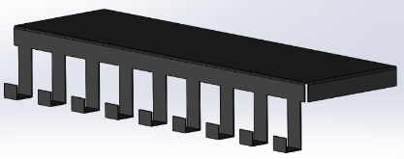
Klas | MTD3A4
Project | BBQ
Datum | 29-06-2020
bijlagen | Plankje haakjes
Telefoonnummer | 06-22104386
 |  |  |  |  |  | Tekening/screenshot
 | wat | Wanneer | Geschatte uren
Benodigd gereedschap: |  |  |  |  |  | Handtekening docent
Benodigd gereedschap: | Laser | NVT | 15 min (2x)
Benodigd gereedschap: | Kantbank | NVT | 20 min (2x)
Benodigd gereedschap: | Las apparaat | NVT | 10 min (2x)
Benodigd Materiaal: | Plaatstaal 1mm | NVT
Benodigd Materiaal:
Benodigd Materiaal:
Benodigd Materiaal:
 |  | totaal uren | 1 uur 30 min
Tekeningen bijlagen | Plankje haakjes |  |  |  |  | Handtekening werkplaats
Tekeningen bijlagen
Tekeningen bijlagen
Tekeningen bijlagen

Werkvoorbereiding
Naam | Amber Wetemans |  |  |  |  | 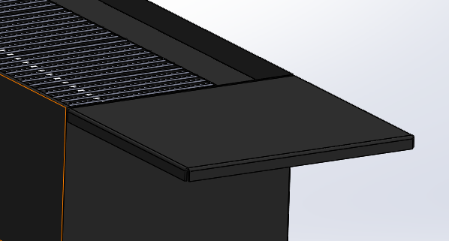
Klas | MTD3A4
Project | BBQ
Datum | 29-06-2020
bijlagen | Plankje
Telefoonnummer | 06-22104386
 |  |  |  |  |  | Tekening/screenshot
 | wat | Wanneer | Geschatte uren
Benodigd gereedschap: |  |  |  |  |  | Handtekening docent
Benodigd gereedschap: | Laser | NVT | 15 min (2x)
Benodigd gereedschap: | Kantbank | NVT | 20 min (2x)
Benodigd gereedschap: | Las apparaat | NVT | 10 min (2x)
Benodigd Materiaal: | Plaatstaal 1mm | NVT
Benodigd Materiaal:
Benodigd Materiaal:
Benodigd Materiaal:
 |  | totaal uren | 1 uur 30 min
Tekeningen bijlagen | Plankje |  |  |  |  | Handtekening werkplaats
Tekeningen bijlagen
Tekeningen bijlagen
Tekeningen bijlagen

Werkvoorbereiding
Naam | Amber Wetemans
Klas | MTD3A4
Project | BBQ
Datum | 29-06-2020
bijlagen | Bevestigingshaakjes
Telefoonnummer | 06-22104386
 |  |  |  |  |  | Tekening/screenshot
 | wat | Wanneer | Geschatte uren
Benodigd gereedschap: |  |  |  |  |  | Handtekening docent
Benodigd gereedschap: | Laser | NVT | 5 min (4x)
Benodigd gereedschap: | Kantbank | NVT | 5 min (4x)
Benodigd gereedschap: | Schroevendraaier | NVT | 2 min (4x)
Benodigd Materiaal: | Plaatstaal 1mm | NVT
Benodigd Materiaal: | Schroeven
Benodigd Materiaal:
Benodigd Materiaal:
 |  | totaal uren | 48 min
Tekeningen bijlagen | Bevestigingshaakjes |  |  |  |  | Handtekening werkplaats
Tekeningen bijlagen
Tekeningen bijlagen
Tekeningen bijlagen

Werkvoorbereiding
Naam | Amber Wetemans |  |  |  |  | 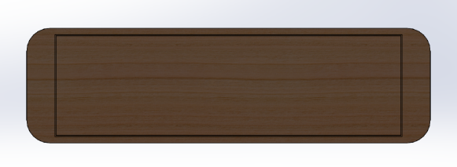
Klas | MTD3A4
Project | BBQ
Datum | 29-06-2020
bijlagen | Houten afdek plank
Telefoonnummer | 06-22104386
 |  |  |  |  |  | Tekening/screenshot
 | wat | Wanneer | Geschatte uren
Benodigd gereedschap: |  |  |  |  |  | Handtekening docent
Benodigd gereedschap: | Zaagmachine | NVT | 30 min
Benodigd gereedschap: | Schuurmachine | NVT | 20 min
Benodigd gereedschap: | Freesmachine | NVT | 10 min
Benodigd Materiaal: | Houten plank | NVT
Benodigd Materiaal:
Benodigd Materiaal:
Benodigd Materiaal:
 |  | totaal uren | 1 uur
Tekeningen bijlagen | Houten afdek plank |  |  |  |  | Handtekening werkplaats
Tekeningen bijlagen
Tekeningen bijlagen
Tekeningen bijlagen

Werkvoorbereiding
Naam | Amber Wetemans |  |  |  |  | 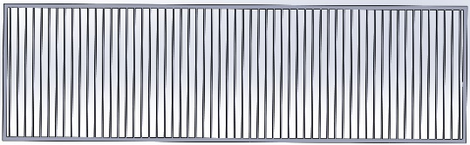
Klas | MTD3A4
Project | BBQ
Datum | 29-06-2020
bijlagen | Rooster
Telefoonnummer | 06-22104386
 |  |  |  |  |  | Tekening/screenshot
 | wat | Wanneer | Geschatte uren
Benodigd gereedschap: |  |  |  |  |  | Handtekening docent
Benodigd gereedschap: | Laser | NVT | 15 min
Benodigd gereedschap:
Benodigd gereedschap:
Benodigd Materiaal: | Plaatstaal 1mm | NVT
Benodigd Materiaal:
Benodigd Materiaal:
Benodigd Materiaal:
 |  | totaal uren | 15 min
Tekeningen bijlagen | Rooster |  |  |  |  | Handtekening werkplaats
Tekeningen bijlagen
Tekeningen bijlagen
Tekeningen bijlagen

Werkvoorbereiding
Naam | Amber Wetemans
Klas | MTD3A4
Project | BBQ
Datum | 29-06-2020
bijlagen | Afdekplaat rooster
Telefoonnummer | 06-22104386
 |  |  |  |  |  | Tekening/screenshot
 | wat | Wanneer | Geschatte uren
Benodigd gereedschap: |  |  |  |  |  | Handtekening docent
Benodigd gereedschap: | Laser | NVT | 10 min
Benodigd gereedschap:
Benodigd gereedschap:
Benodigd Materiaal: | Plaatstaal 1mm | NVT
Benodigd Materiaal:
Benodigd Materiaal:
Benodigd Materiaal:
 |  | totaal uren | 10 min
Tekeningen bijlagen | Afdekplaat rooster |  |  |  |  | Handtekening werkplaats
Tekeningen bijlagen
Tekeningen bijlagen
Tekeningen bijlagen

Montage volgorde:

1. poten:
-zaag de 4 poten op de juiste lengte.

2. tussenstukken:
-laster de tussenstukken uit.
-buig de randen om.
-las de tussenstukken op de juiste hoogte vast aan de poten.

3. achterkant er zijkanten:
- laser de plaat met luchttoevoer uit.
-buig de zijkanten om tussen een kantbank.
-las de achterkant en zijkanten vast aan de poten en aan de omgebogen randen van de tussenstukken.

3. voorkant:
-laser de voorkant uit.
-laser de vlakken voor de deurtjes uit.
-las de voorkant vast aan de poten en omgebogen randen van de tussenstukken.

4. bevestigingshaakjes:
-laser de plaatjes uit.
-buig de plaatjes tussen een kantbank.
-schroef de plaatjes vast aan de zijkanten van de BBQ.

5. plankjes zijkanten:
-laser de plankjes uit.
-buig de randen tussen de kantbank.
-hang de plankjes in de bevestigingshaakjes.

6. rooster:
-laser het rooster uit.
-leg het rooster op de poten.

7. afdekplaat rooster:
-laser de plaat uit.
-leg de plaat boven op het rooster.

8. houten afdekplaat:
-zaag de plank uit en maak de hoeken rond.
-schuur de plank.
-frees aan de onderkant een gleuf, hier vallen de randen van de BBQ in.

